1、登录柬埔寨政府唯一指定合作保险机构FORTE保险公司网站购买保险的网址：https://www.forteinsurance.com/covid-19-insurance/
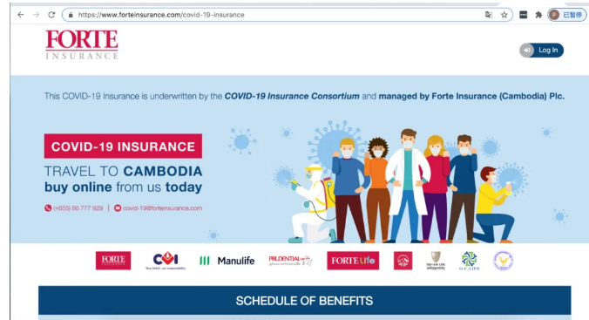

- 页面第一部分为保单范围，保单保额为5万美元，该保险为新冠肺炎特别版本。
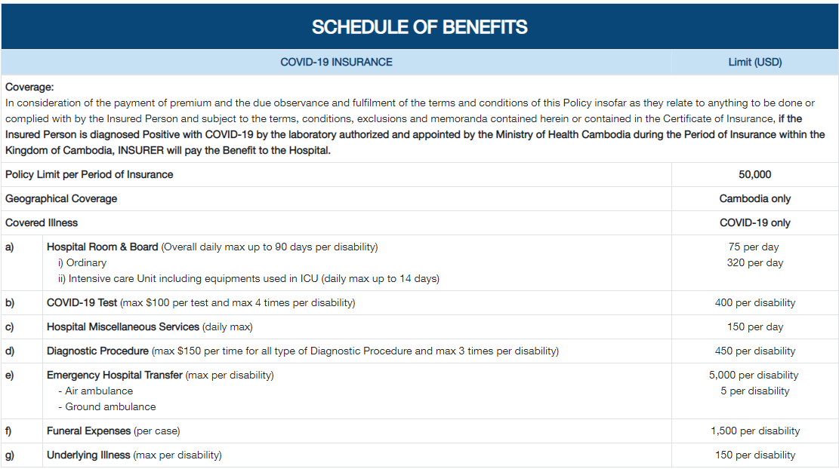
- 页面第二部门，看到一个中国国旗的标志，勾选前面的方框，页面需要填写的信息内容会自动更新为中文，就可以按照提示填写了。*保单日期起始日填写乘机当天的日期；*保单有限期显示有20天、1个月、30个月，根据需求选择；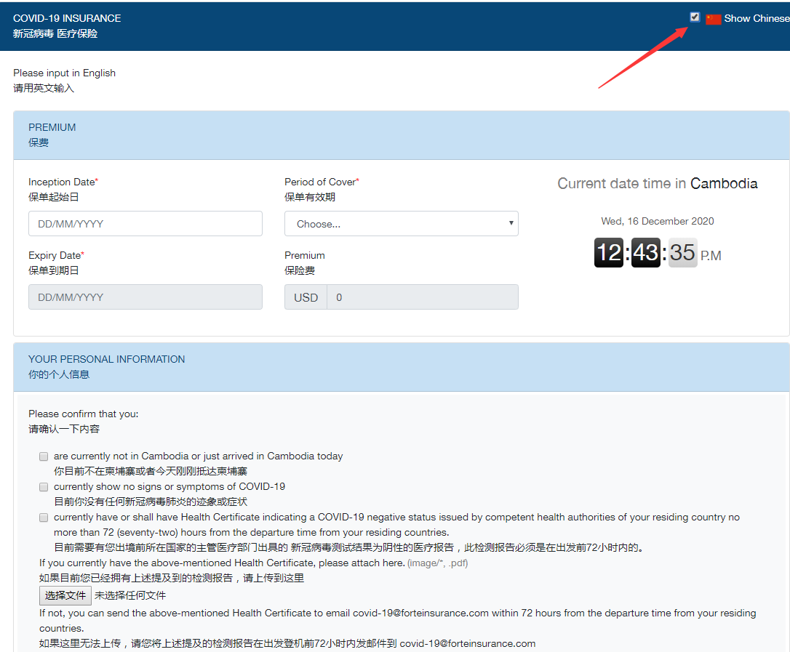
- 依据内容填写需要购买保险的乘客信息。* 三项内容需要全部勾选；*需要提交72小时（3天）内检测核酸报告；
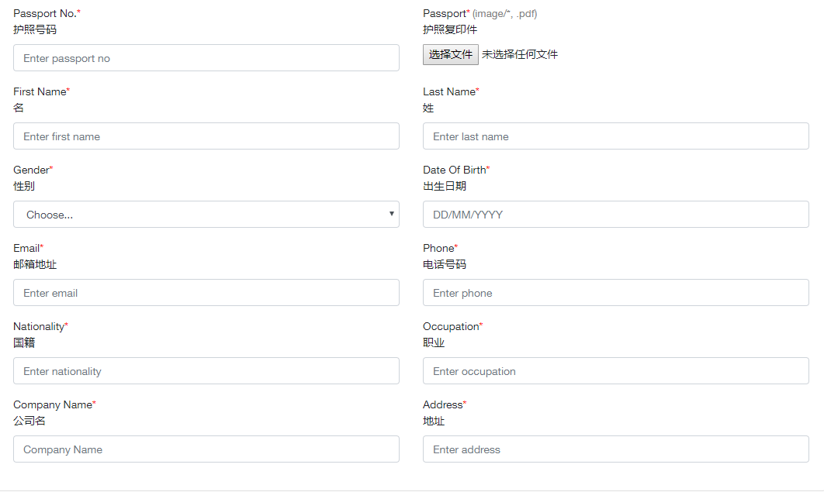
- 提交，支付成功就完成了！支付成功后，页面下面会显示一个可下载的PDF文件，点击打印即可。同时，保险公司也会发一份关于购买保险的文件到所填邮箱内。
